МИНОБРНАУКИ РОССИИ
САНКТ-ПЕТЕРБУРГСКИЙ ГОСУДАРСТВЕННЫЙ
ЭЛЕКТРОТЕХНИЧЕСКИЙ УНИВЕРСИТЕТ
«ЛЭТИ» ИМ. В.И. УЛЬЯНОВА (ЛЕНИНА)
Кафедра Вычислительной техники
ОТЧЕТ
по лабораторной работе №3
по дисциплине «Алгоритмы и структуры данных»
Тема: «СТРУКТУРЫ ДАННЫХ И СТАНДАРТНАЯ БИБЛИОТЕКА ШАБЛОНОВ»»

Выполнили студенты группы 3312:

Поляков А. И.

Половникова А. С.

Принял: старший преподаватель Колинько П. Г.

Санкт-Петербург 2025

Содержание
Цель работы 3
Задание 3
Описание контейнера и функций STL 3
Результаты работы программы 5
Оценка временной сложности 6
Выводы 7
Список использованных источников 7
Приложение 8

Цель работы

Целью работы является разработка и реализация пользовательского контейнера с поддержкой операций над множествами и последовательностями на языке C++, а также обеспечение расширенных гарантий устойчивости к исключениям при выполнении операций над данными, для повышения надежности и устойчивости программы.

Задание

Реализовать индивидуальное задание темы «Множества + последо- вательности» в виде программы, используя свой контейнер для заданной структуры данных (хеш-таблицы или одного из вариантов ДДП), и доработать его для поддержки операций с последовательностями. Для операций с контейнером рекомендуется использовать возможности библиотеки алгоритмов. Программа должна реализовывать цепочку операций над множествами, имеющимися в выражении.

Реализация каждой операции должна обеспечивать расширенные гарантии устойчивости к исключениям

№ вари-  анта | Мощность множества | Операции с множествами и пример их использования
9 | 10 | A ⊕ B ∩ C ∪ D ∩ E

№  вари- анта | Базо-  вая СД | Дополнительные операции
9 | ДДП | MERGE, CONCAT, EXCL

Описание контейнера и функций STL
Контейнер BSTListStructure представляет собой пользовательскую структуру данных, объединяющую свойства бинарного дерева поиска (BST) и последовательного контейнера. Он аналогичен двум основным контейнерам стандартной библиотеки C++ STL — std::set и std::vector. Бинарное дерево отвечает за хранение уникальных значений в отсортированном порядке, как это делает std::set, а последовательность узлов (sequence) хранится отдельно, как в std::vector, обеспечивая доступ к элементам в определённом порядке (например, в порядке вставки или обхода дерева).
Функция insertUnique добавляет уникальное значение в дерево, что аналогично методу insert у std::set, который не допускает дублирования. Метод exists реализует проверку на наличие элемента, что похоже на std::set::find, возвращающую итератор или end, если элемент не найден. Функция addToSequence напоминает push_back у std::vector, поскольку добавляет указатель на уже существующий узел в последовательность. Методы intersect, unify, xorSet и exclSeq выполняют пересечение, объединение, симметрическую разность и разность соответственно — аналогично стандартным алгоритмам std::set_intersection, std::set_union, std::set_symmetric_difference и std::set_difference. Метод concatSeq реализует объединение последовательностей, аналогичное конкатенации двух std::vector с помощью insert или push_back. mergeSeq объединяет деревья и формирует объединённую последовательность, что требует комбинирования std::set и std::vector.
Метод generate случайным образом создает множество уникальных чисел в заданной области. Метод printTree служит для визуализации структуры дерева, чего в STL по умолчанию нет. Метод copyTree копирует уникальные значения из другого дерева — это можно сравнить с std::copy или инициализацией std::set от другого контейнера. Наконец, refreshSequence обновляет последовательность, проводя in-order обход дерева, что эквивалентно стандартному inorder traversal, возвращающему отсортированный список значений.
Таким образом, BSTListStructure сочетает свойства std::set (для хранения уникальных отсортированных элементов) и std::vector (для хранения последовательности доступа к элементам), дополняя их дополнительной логикой работы с деревом.

Результаты работы программы

Результат выполнения программы представлены на рисунках 1, 2 и 3.

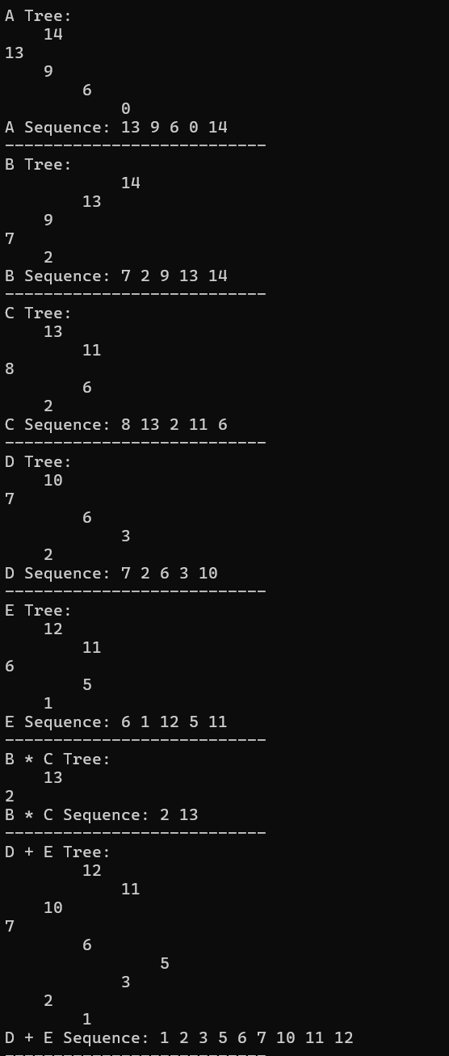
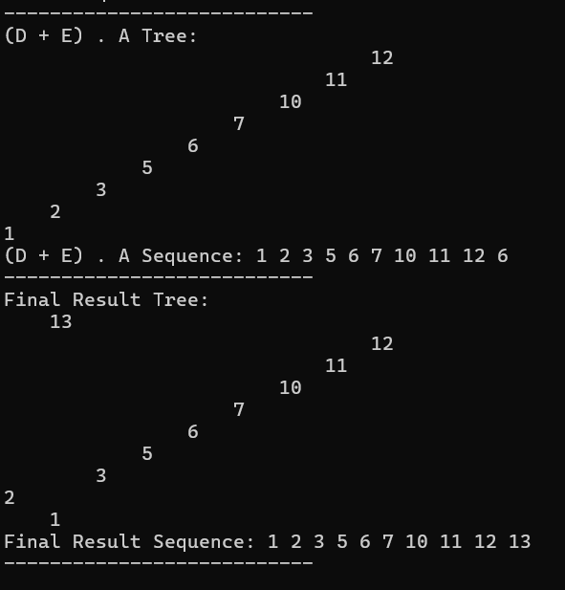
Рис. 1
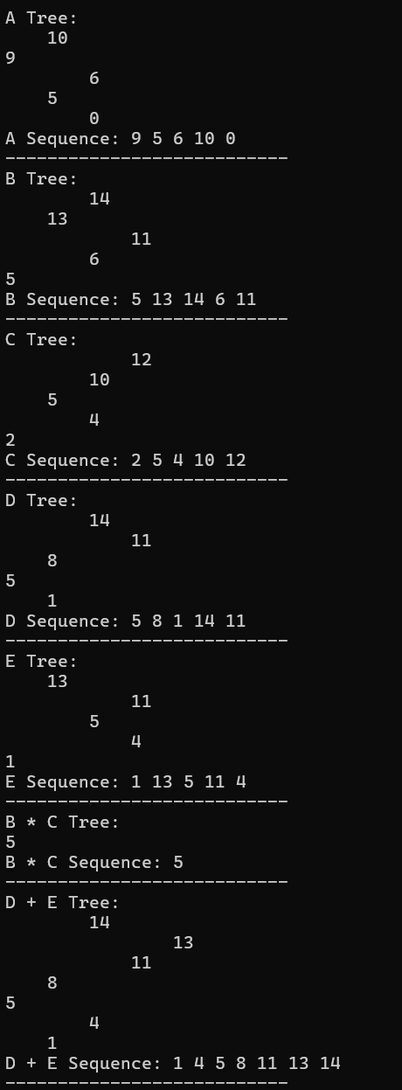
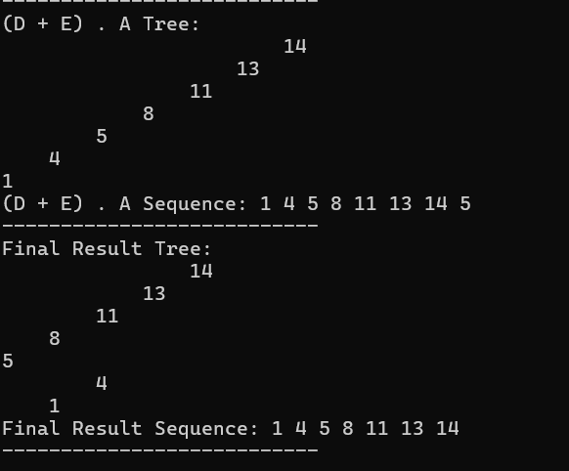
Рис. 2
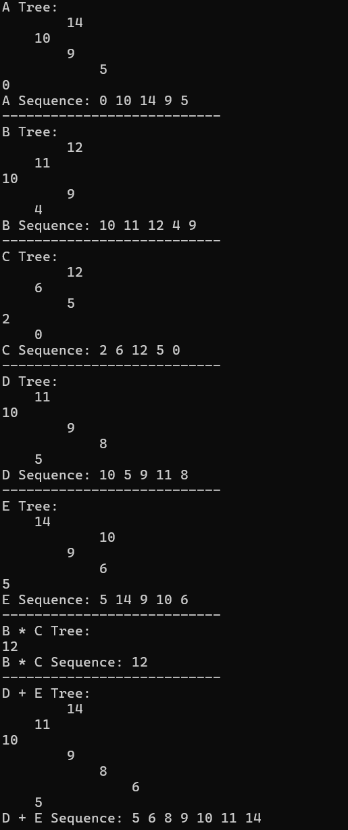
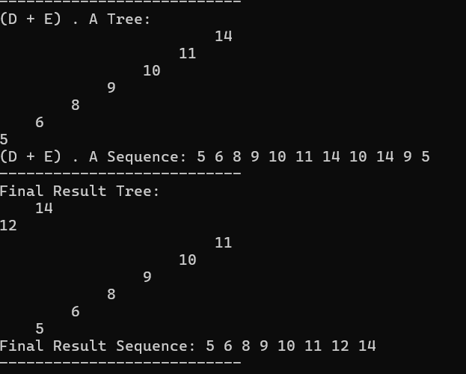
Рис. 3

Оценка временной сложности
Временная сложность методов в структуре данных BSTListStructure зависит от структуры дерева. Поскольку используется обычное бинарное дерево поиска (BST), без самобалансировки, в среднем случае его высота составляет логарифм от числа элементов, и операции выполняются за логарифмическое время. Однако в худшем случае, например, при вставке отсортированной последовательности, дерево может превратиться в список, и тогда операции выполняются за линейное время.
Метод insertUnique, который вставляет уникальные значения в дерево, имеет среднюю сложность O(log n), но в худшем случае она возрастает до O(n), аналогично методу exists, который ищет значение в дереве. Метод find, используемый для поиска узла по значению, также работает за O(log n) в среднем и за O(n) в худшем случае. Метод addToSequence сочетает в себе поиск узла и добавление указателя в последовательность, и его сложность соответствует O(log n) в среднем случае и O(n) в худшем. Методы printTree и printSequence выполняют линейный обход по дереву и вектору соответственно, поэтому работают за O(n) и O(k), где k — размер последовательности.
Метод refreshSequence выполняет in-order обход дерева и формирует отсортированную последовательность узлов, что требует O(n) времени. Метод clear удаляет все узлы дерева и также работает за O(n). Метод copyTree копирует значения из другого дерева, используя последовательные вставки, и в среднем работает за O(n log n), но в худшем случае может потребовать до O(n²) операций из-за несбалансированного дерева.
Операции над множествами, такие как intersect, unify, xorSet и exclSeq, зависят от количества элементов в последовательностях. Например, пересечение выполняет поиск каждого элемента из одной последовательности в другом дереве, и в среднем работает за O(k log n), а в худшем случае — за O(k n), где k — количество элементов. Объединение и симметрическая разность также выполняются с аналогичной сложностью. Метод concatSeq соединяет две последовательности и, при условии, что дерево уже скопировано, работает за O(k). Метод mergeSeq сначала копирует дерево, а затем добавляет элементы из обеих последовательностей, что требует O(n log n) в среднем и до O(n²) в худшем случае.
Метод generate случайным образом создает заданное количество уникальных элементов в пределах указанной области значений. В среднем он работает за O(count log count), но при неудачных попытках генерации может потребовать до O(universe) времени. Метод simpleEval просто вызывает одну из операций над множествами и зависит от конкретной выбранной операции.

Выводы

В ходе выполнения работы была реализована структура данных на основе модифицированного бинарного дерева поиска для обработки множеств и последовательностей. Контейнер поддерживает основные операции над множествами, такие как объединение, пересечение, разность и симметрическая разность, а также операции над последовательностями. Обеспечена корректная работа с памятью и устойчивость к ошибкам за счёт обработки исключений. Реализация сочетает собственные алгоритмы с возможностями STL, что повышает надёжность и расширяет функциональность разработанного решения.

Список использованных источников
- Колинько П. Г. Пользовательские контейнеры: Методические указания по дисциплине «Алгоритмы и структуры данных, часть 2». СПб.: СПбГЭТУ

«ЛЭТИ», 2025. 64 с. (вып.2502)

Приложение

main.cpp
#include <iostream>
#include <ctime>
#include "BST.h"

void printStep(const std::string& name, const BSTListStructure& obj)
{
std::cout << name << " Tree:\n";
obj.printTree();
std::cout << name << " Sequence: ";
obj.printSequence();
std::cout << "---------------------------\n";
}

int main()
{
std::srand(std::time(nullptr));

auto A = BSTListStructure::generate(5, 15);
auto B = BSTListStructure::generate(5, 15);
auto C = BSTListStructure::generate(5, 15);
auto D = BSTListStructure::generate(5, 15);
auto E = BSTListStructure::generate(5, 15);

printStep("A", A);
printStep("B", B);
printStep("C", C);
printStep("D", D);
printStep("E", E);

auto step1 = BSTListStructure::intersect(B, C);
printStep("B * C", step1);

auto step2 = BSTListStructure::unify(D, E);
printStep("D + E", step2);

auto step3 = BSTListStructure::concatSeq(step2, A);
printStep("(D + E) . A", step3);

auto result = BSTListStructure::unify(step1, step3);
printStep("Final Result", result);

return 0;

}

BST.h
#include <iostream>
#include <vector>
#include <list>
#include <set>
#include <cstdlib>
#include <ctime>
#include <stdexcept>
#include <algorithm>

struct Node
{
int value;
Node* left = nullptr;
Node* right = nullptr;
Node(int v) : value(v) {}
};

class BSTListStructure
{
public:
Node* root = nullptr;
std::list<Node*> sequence;

BSTListStructure() = default;
~BSTListStructure() { clear(root); }

BSTListStructure(const BSTListStructure&) = delete;
BSTListStructure& operator=(const BSTListStructure&) = delete;

BSTListStructure(BSTListStructure&& other) noexcept
{
root = other.root;
sequence = std::move(other.sequence);
other.root = nullptr;
}

BSTListStructure& operator=(BSTListStructure&& other) noexcept
{
if (this != &other)
{
clear(root);
root = other.root;
sequence = std::move(other.sequence);
other.root = nullptr;
}
return *this;
}

void insertUnique(int value)
{
if (!exists(value)) root = insert(root, value);
}

void addToSequence(int value)
{
Node* found = find(root, value);
if (found) sequence.push_back(found);
}

void printTree() const
{
printTreeHelper(root, 0);
}

void printSequence() const
{
for (auto node : sequence)
{
if (node) std::cout << node->value << ' ';
else std::cout << "";
}
std::cout << '\n';
}

bool exists(int value) const
{
return find(root, value) != nullptr;
}

static BSTListStructure intersect(const BSTListStructure& a, const BSTListStructure& b)
{
BSTListStructure result;
for (auto node : a.sequence)
if (node && b.exists(node->value)) result.insertUnique(node->value);
result.refreshSequence();
return result;
}

static BSTListStructure unify(const BSTListStructure& a, const BSTListStructure& b)
{
BSTListStructure result;
for (auto node : a.sequence)
if (node) result.insertUnique(node->value);
for (auto node : b.sequence)
if (node) result.insertUnique(node->value);
result.refreshSequence();
return result;
}

static BSTListStructure xorSet(const BSTListStructure& a, const BSTListStructure& b)
{
BSTListStructure result;
std::set<int> onlyA, onlyB;
for (auto node : a.sequence)
if (node && !b.exists(node->value)) onlyA.insert(node->value);
for (auto node : b.sequence)
if (node && !a.exists(node->value)) onlyB.insert(node->value);
for (int v : onlyA) result.insertUnique(v);
for (int v : onlyB) result.insertUnique(v);
result.refreshSequence();
return result;
}

static BSTListStructure mergeSeq(const BSTListStructure& a, const BSTListStructure& b)
{
BSTListStructure result;
result.copyTreePreserveOrder(a);
for (auto node : a.sequence) result.sequence.push_back(result.find(result.root, node->value));
for (auto node : b.sequence) result.sequence.push_back(result.find(result.root, node->value));
return result;
}

static BSTListStructure exclSeq(const BSTListStructure& a, const BSTListStructure& b)
{
BSTListStructure result;
result.copyTreePreserveOrder(a);
for (auto node : a.sequence)
if (node && std::none_of(b.sequence.begin(), b.sequence.end(), [&](Node* n) { return n && n->value == node->value; }))
result.sequence.push_back(result.find(result.root, node->value));
return result;
}

static BSTListStructure concatSeq(const BSTListStructure& a, const BSTListStructure& b)
{
BSTListStructure result;
result.copyTreePreserveOrder(a);
for (auto node : a.sequence) result.sequence.push_back(result.find(result.root, node->value));
for (auto node : b.sequence) result.sequence.push_back(result.find(result.root, node->value));
return result;
}

static BSTListStructure generate(int count, int universe)
{
BSTListStructure obj;
std::set<int> used;
while (obj.sequence.size() < static_cast<size_t>(count))
{
int v = rand() % universe;
if (!obj.exists(v))
{
obj.insertUnique(v);
Node* node = obj.find(obj.root, v);
if (node) obj.sequence.push_back(node);
}
}
return obj;
}

static BSTListStructure simpleEval(char op, const BSTListStructure& a, const BSTListStructure& b)
{
switch (op)
{
case '+': return unify(a, b);
case '*': return intersect(a, b);
case '-': return exclSeq(a, b);
case '/': return xorSet(a, b);
case '.': return concatSeq(a, b);
default: throw std::runtime_error("Unknown operator");
}
}

private:
Node* insert(Node* node, int value)
{
if (!node) return new Node(value);
if (value < node->value) node->left = insert(node->left, value);
else if (value > node->value) node->right = insert(node->right, value);
return node;
}

Node* find(Node* node, int value) const
{
if (!node || node->value == value) return node;
if (value < node->value) return find(node->left, value);
return find(node->right, value);
}

void printTreeHelper(Node* node, int indent) const
{
if (!node) return;
printTreeHelper(node->right, indent + 4);
std::cout << std::string(indent, ' ') << node->value << '\n';
printTreeHelper(node->left, indent + 4);
}

void clear(Node* node)
{
if (!node) return;
clear(node->left);
clear(node->right);
delete node;
}

void refreshSequence()
{
sequence.clear();
std::vector<Node*> stack;
Node* current = root;
while (current || !stack.empty())
{
while (current)
{
stack.push_back(current);
current = current->left;
}
current = stack.back(); stack.pop_back();
sequence.push_back(current);
current = current->right;
}
}

void copyTreePreserveOrder(const BSTListStructure& other)
{
clear(root);
for (auto node : other.sequence)
if (node) insertUnique(node->value);
}
};

